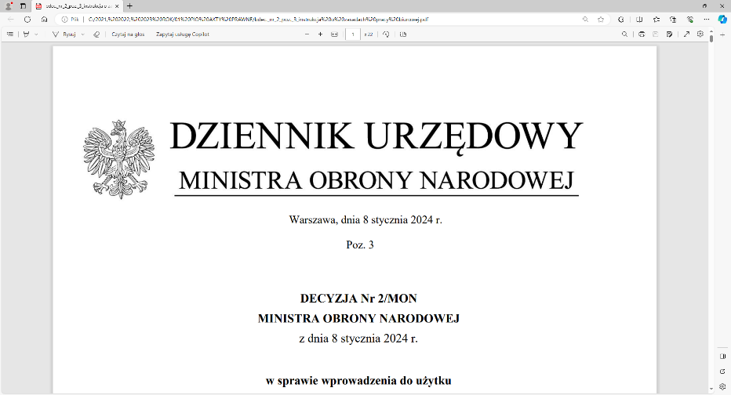

**4 Regionalna Baza Logistyczna**

*im. gen. broni Tadeusza Jordan-Rozwadowskiego*

**wz. Komendant**

**płk Marcin Kozioł**

T: 2612 (B5)

Wrocław, dnia 23 maja 2025 r.

**https: //platformazakupowa.pl/pn/4rblog**

**Dotyczy**: wyjaśnienia i zmiany treści SWZ w postępowaniu o udzielenie zamówienia publicznego, którego przedmiotem jest: **USŁUGA – REMONT SPRZĘTU INŻYNIERYJNEGO – NAPRAWA GŁÓWNA UNIWERSALNEJ MASZYNY INŻYNIERYJNEJ UMI 9.50**

**nr sprawy: TECH/78/MT/2025**

Działając na podstawie art.135 ust. 1, 6 ustawy z dnia 11 września 2019r. - *Prawo zamówień publicznych* (dalej jako: ustawa Pzp), Zamawiający udostępnia treść zapytań (bez ujawniania źródła) wraz z wyjaśnieniami treści SWZ w odpowiedzi na wniosek złożony przez Wykonawcę.

**Uwagi do projektowanych postanowień umowy w sprawie zamówienia publicznego -załącznik 2 do SWZ nr sprawy TECH/78/MT/2025**

***Pytanie 1:***

**§ 8 ust. 1 pkt 1)**

Wykonawca wnosi o zmianę: „5 % wartości brutto przedmiotu umowy, gdy Zamawiający odstąpi od umowy w całości lub w części z winy Wykonawcy;

**Uzasadnienie:** Wykonawca wnosi o zmianę zapisu poprzez określenie, że kara umowna będzie przysługiwała, jeżeli odstąpienie od umowy nastąpi z winy Wykonawcy, co jest zgodne z zasadą odpowiedzialności kontraktowej.

***Odpowiedź 1:***

**Zamawiający nie wyraża zgody na zmianę zapisów.**

***Pytanie 2:***

**§ 8 ust. 1 pkt 2)**

Wykonawca wnosi o zmianę: „5 % wartości brutto przedmiotu umowy gdy Wykonawca odstąpi od umowy w całości lub w części z winy Wykonawcy”

**Uzasadnienie:** Wykonawca wnosi o zmianę zapisu poprzez określenie, że kara umowna będzie przysługiwała, jeżeli odstąpienie od umowy nastąpi z winy Wykonawcy, co jest zgodne z zasadą odpowiedzialności kontraktowej. Naliczanie kary umownej za sam fakt odstąpienia Wykonawcy   
od umowy niezależnie od przyczyn będących podstawą odstąpienia jest postanowieniem niedozwolonym. Jak wskazuje orzecznictwo taki zapis umowny może prowadzić   
np. do nieuzasadnionej próby obejścia art. 491 § 1 k.c.

Umowa nie przewiduje możliwości rozwiązania umowy wobec, czego zapis o karze umownej z tego tytułu nie powinien się znajdować w treści umowy.

***Odpowiedź 2:***

**Zamawiający nie wyraża zgody na zmianę zapisów.**

***Pytanie 3:***

**§ 8 ust. 1 pkt 3)**

Wykonawca wnosi o zmianę: „300 zł za każdy rozpoczęty dzień zwłoki za każdy rozpoczęty dzień zwłoki w dostarczeniu sprzętu wolnego od wad (§ 6 ust. 7 pkt 2), nie więcej niż 30 000,00 zł brutto dla pojedynczego egzemplarza sprzętu, którego reklamacja dotyczy”

**Uzasadnienie:** Wykonawca wnosi o zmianę zapisu poprzez odniesienie go wyłącznie do braku dochowania terminu wskazanego w § 6 ust. 7 pkt 2 (tj. braku wykonania naprawy gwarancyjnej   
i dostarczenia sprzętu wolnego od wad), albowiem upływ terminu na rozpatrzenie reklamacji   
(ust. 7 pkt 1) powoduje, że względem Wykonawcy rozpoczyna bieg termin na wykonanie naprawy. Dopiero niedochowanie tego terminu powinno prowadzić do uznania, że Wykonawca pozostaje   
w zwłoce.

***Odpowiedź 3:***

**Zamawiający nie wyraża zgody na zmianę zapisów.**

***Pytanie 4:***

**§8 ust. 1 pkt 4)**

Wykonawca wnosi o zmianę: „1% wartości brutto egzemplarza sprzętu niedostarczonego w terminie określonym w § 4 umowy – za każdy rozpoczęty dzień zwłoki, lecz nie więcej niż 10 % wartości umowy. Kara ta liczona będzie odrębnie dla każdego egzemplarza sprzętu”

**Uzasadnienie:** Wykonawca wnosi o zmianę zapisu poprzez wskazanie, iż kara będzie naliczana wyłącznie od egzemplarzy sprzętu niedostarczonych w terminie. Pierwotne brzmienie zapisu jest   
w tym zakresie nieprecyzyjne i może rodzić spory interpretacyjne.

***Odpowiedź 4:***

**Zamawiający nie wyraża zgody na zmianę zapisów.**

***Pytanie 5:***

**§ 8 ust. 3**

Wykonawca wnosi o zmianę: „Zamawiający, niezależnie od kary umownej, może dochodzić   
od Wykonawcy odszkodowania na zasadach ogólnych odpowiedzialności cywilnej, jednak nie więcej niż do wartości …. % umowy brutto.”

***Wartość do ustalenia pomiędzy stronami – propozycja 1% do wartości umowy brutto*.**

**Uzasadnienie:** Wykonawca wnosi o wprowadzenie górnego limitu odpowiedzialności, co pozwali obu stronom lepiej zarządzać ryzykiem kontraktowym. Wykonawca poprzez wprowadzenie tego limitu może oszacować możliwe konsekwencje finansowe, a to przekłada się bezpośrednio na realność wyceny oferty i ograniczenie kosztów buforowych.

***Odpowiedź 5:***

**Zamawiający nie wyraża zgody na zmianę zapisów.**

***Pytanie 6:***

**§ 8 ust. 7**

Wykonawca wnosi o zmianę zapisu: „Kary umowne naliczone do dnia odstąpienia zachowują moc pomimo odstąpienia od umowy, z zastrzeżeniem, że kary umowne za zwłokę ulegają zaliczeniu na poczet kary za odstąpienie.”

**Uzasadnienie:** Proponowana zmiana ma na celu uniknięcie sytuacji, w której Wykonawca zostaje podwójnie ukarany za te same uchybienia – np. najpierw karą za zwłokę, a następnie dodatkowo karą za odstąpienie, która już de facto obejmuje skutki tej zwłoki. To jest zgodne z zasadą proporcjonalności oraz uczciwego traktowania stron, a nadto z utrwaloną w tym zakresie linią orzeczniczą. Wykonawca nie kwestionuje prawa Zamawiającego do naliczania kar za uchybienia sprzed odstąpienia – zachowują one moc, co zapewnia pełną ochronę interesu Zamawiającego. Niemniej jednak suma tych kar nie powinna przekraczać realnej szkody i powinna być racjonalnie ograniczona. Takie podejście znajduje odzwierciedlenie w orzecznictwie – sądy niejednokrotnie podkreślały, że kara umowna ma charakter kompensacyjny, nie represyjny. Jej rolą nie jest karanie Wykonawcy, ale rekompensata szkody Zamawiającego. Zaproponowana zmiana nie eliminuje kar – jedynie zapewnia, że zostaną rozliczone w sposób logiczny, uczciwy i nieprowadzący do ich kumulacji ponad miarę.

***Odpowiedź 6:***

**Zamawiający nie wyraża zgody na zmianę zapisów.**

„z upoważnienia Komendanta 4 Regionalnej Bazy Logistycznej”

**KIEROWNIK**

**SEKCJI ZAMÓWIEŃ PUBLICZNYCH**

/-/ Sławomir NEUMANN

Magdalena TOMETCZAK

tel: 261 651 082

e-mail: [4rblog.przetargi@ron.mil.pl](mailto:4rblog.przetargi@ron.mil.pl)

4 Regionalna Baza Logistyczna ul. Pretficza 24-28

tel: 261 651 080 50- 984 Wrocław

e-mail: [4rblog.przetargi@ron.mil.pl](mailto:4rblog.przetargi@ron.mil.pl)